Методичні рекомендації
з дистанційного дослідження метеорологічних особливостей об’єкту дослідження та
побудови синоптичного коду досліджуваної території кодами КН-01

- ВИВЧІТЬ загальні теоретичні положення по складанню, обробки та аналізу карт погоди
Теоретичні відомості (цитовано за http://eprints.library.odeku.edu.ua/573/1/AgayarEV_Synoptychna_Meteorolohiya_MV_2015.pdf). Для отримання зведень про стан атмосфери на Земній кулі функціонують різні системи здобуття первинної інформації. Серед них провідною є глобальна мережа метеорологічних та аерологічних станцій над землею разом з мережею суднових спостережень, якірних і дрейфуючих гідрометеорологічних станцій (буїв) над морями та океанами.
Метеорологічні станції, які надають регулярні дані, що використовуються в службі погоди, називають синоптичними. Синоптичні станції проводять спостереження за температурою і вологістю повітря, температурою грунту (води), атмосферним тиском, швидкістю і напрямком вітру, дальністю горизонтальної видимості, кількістю та формами хмар і висотою їх нижньої межі, видами, кількістю та інтенсивністю опадів, атмосферними явищами.
Спостереження на синоптичних станціях, що входять в міжнародну мережу, проводяться синхронно о 00, 03, 06, 09, 12, 15, 18, 21 год середнього грінвічеського часу (СГЧ). Строки 00, 06, 12 і 18 СГЧ називають основними синоптичними строками, інші – додатковими.
Аерологічні станції проводять вертикальне зондування атмосфери за допомогою дистанційних засобів – радіозондів, що дозволяють отримати дані про тиск, температуру і вологість повітря, швидкість і напрямок вітру до висот 15…30 км. Основними строками спостережень на мережі аерологічних станцій є 00 і 12 СГЧ, а додатковими – 06 і 18 СГЧ.
Кожній синоптичній і аерологічній станції присвоєно індекс (номер). Вся територія Земної кулі розбита на шість великих районів, кожний з яких поділений на більш дрібні райони, що мають двозначні номери. Так, наприклад, великий район V (Європа) має райони з номерами 00…20, 22, 26, 27, 33, 34, 37, 40. Станції, що знаходяться всередині цих районів, мають тризначні номери.
Дані спостережень синоптичних та аерологічних станцій, кодуються за прийнятими міжнародними та регіональними кодами і передаються по каналах зв'язку до центрів збору інформації. Для кодування даних, отриманих на наземних та суднових станціях, використовують міжнародні коди FM12-IX SYNOP i FM13-IX SHIP. В Україні впроваджено національний варіант цих кодів – код КН-01. Згідно з цим кодом кількісні та якісні характеристики метеорологічних величин кодуються п'ятизначними цифровими групами та передаються у вигляді метеорологічних телеграм. Остання схема коду КН-01 (рис. 1), що діє в Україні, була введена з 1 листопада 1989 р. Слід відмітити, що час від часу в схему можуть вноситися деякі зміни стосовно окремих параметрів. Повна зміна схеми коду, як правило, супроводжується зміною схеми нанесення даних на карти та позначок окремих метеорологічних величин.

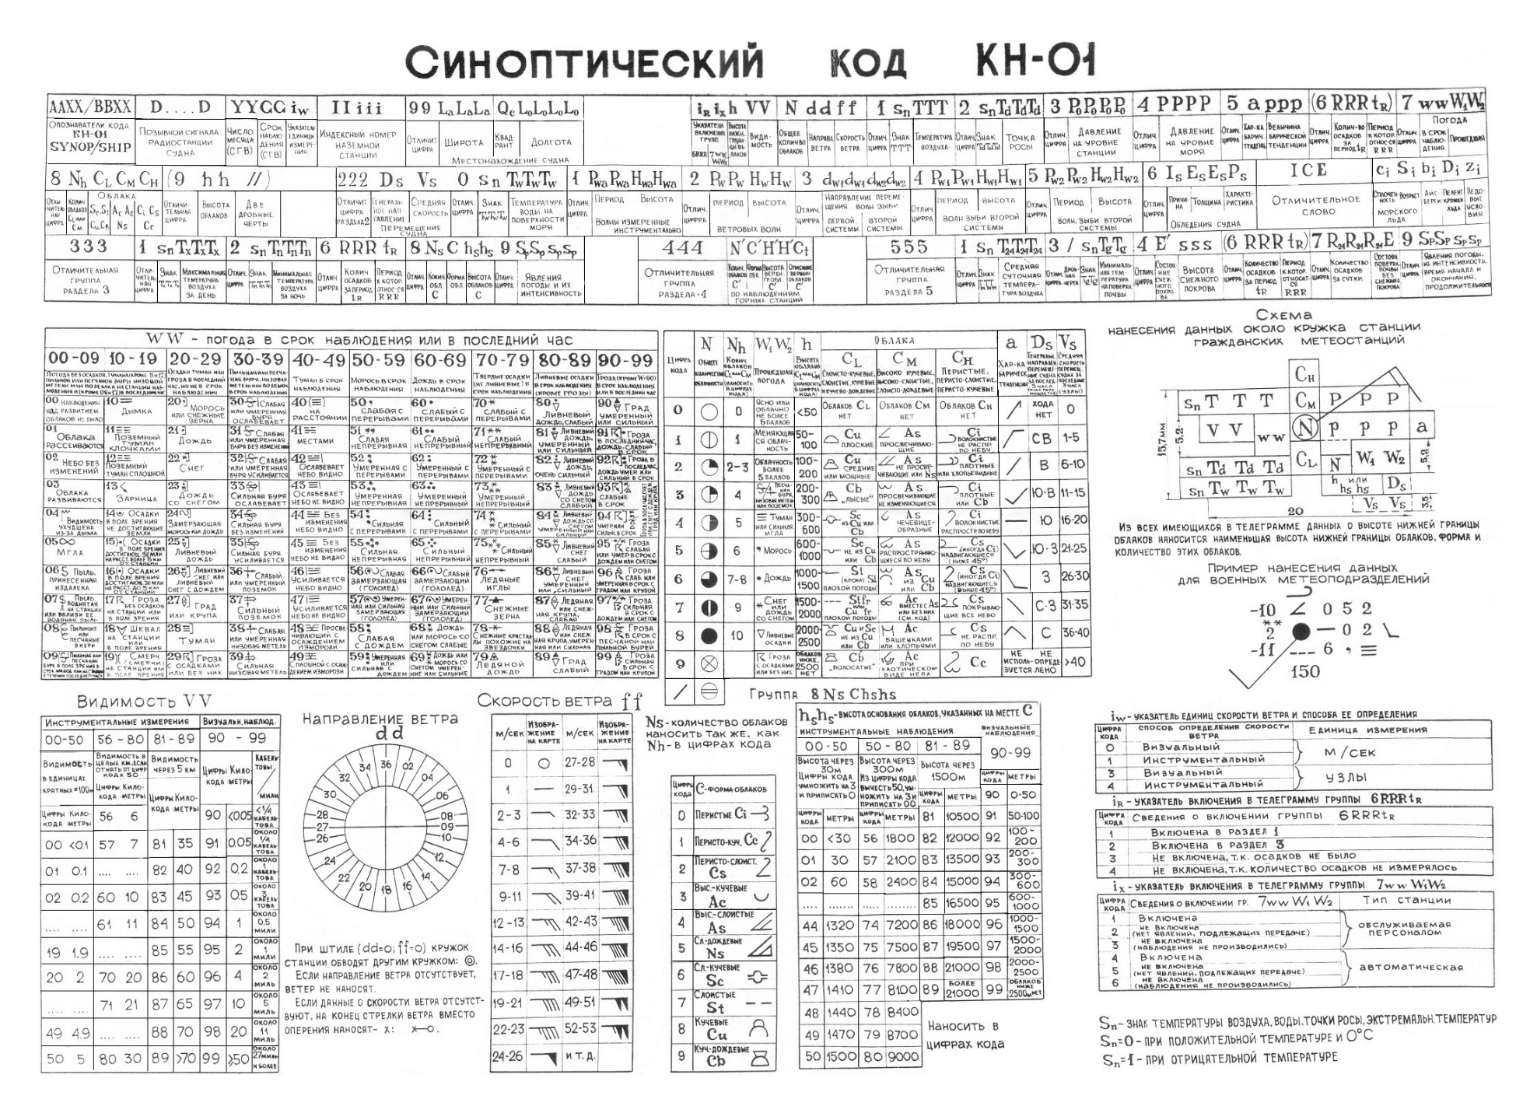
Рис. 1. Синоптичний код КН-01

- ДОСЛІДІТЬ карти погоди, їх види
Теоретичні відомості (цитовано за http://eprints.library.odeku.edu.ua/573/1/AgayarEV_Synoptychna_Meteorolohiya_MV_2015.pdf). В синоптичній практиці для опису тривимірних полів метеорологічних величин в фіксований момент часу використовують різні карти погоди.
Карта погоди представляє собою бланк географічної карти, на який наносять біля кожної станції умовними позначками значення метеорологічних величин і атмосферних явищ, які зафіксовано в момент спостережень.
Приземні карти погоди складаються для опису розподілу метеорологічних величин на рівні моря. За даними спостережень в основні строки будуються карти погоди, які охоплюють велику територію. Це дозволяє одночасно бачити атмосферні процеси протяжністю декілька тисяч кілометрів. На таких картах грунтуються прогнози погоди на 24…36 годин, а самі карти мають назву основних.
За спостереженнями в додаткові строки складаються приземні карти меншого територіального охвату – додаткові карти. Такі карти використовуються для уточнення розвитку атмосферних процесів, а також для складання короткострокових прогнозів погоди для конкретного району. Зведення про погоду для складання таких карт збираються з території деякого кільця метеорологічних станцій, тому такі карти мають назву кільцевих карт або кільцівок.
Основні карти, що використовуються для роботи в позатропічних широтах, будуються на бланках карт в стереографічній полярній проекції з масштабами на паралелі 60°, які дорівнюють 1:15000000 або 1:20000000. Бланки кільцевих карт мають масштаби 1:5000000 або 1:2500000.
Поряд з основними і кільцевими картами можуть бути побудовані деякі допоміжні карти. До таких карт належать карти небезпечних і стихійних гідрометеорологічних явищ погоди (тумани, грози, ожеледь тощо), карти екстремальних значень температури, хмарності, опадів, снігового покриву та інші карти.
Для відображення розподілу метеорологічних величин в фіксований момент часу на фіксованих рівнях в атмосфері використовують карти баричної топографії. Карта баричної топографії будується для певної ізобаричної поверхні, висота якої змінюється за простором і часом, тобто за допомогою ізоліній рівних висот (ізогіпс) можна отримати баричний рельєф (топографію).
Якщо положення ізобаричної поверхні в просторі вимірюється від рівня моря в одиницях геопотенціалу, така карта має назву карти абсолютної топографії (АТ). В оперативній практиці будують і використовують карти АТ ізобаричних поверхонь 850, 700, 500, 400, 300, 200, 100 і 50 гПа, які називають головними (основними) ізобаричними поверхнями. Для різних цілей можуть бути побудовані карти АТ проміжних і більш високих рівнів.
Поряд з картами АТ будують карти відносної топографії (ВТ), тобто карти товщини шарів між головними ізобаричними поверхнями. Частіше в оперативній практиці застосовується карта товщини шару між ізобаричними поверхнями 1000 і 500 гПа.

- ОПАНУЙТЕ принципи складання синоптичних карт кодами КН-01 (нанесення метеорологічних даних на приземні карти погоди)
Цифри і умовні позначки наносять на карти зі строгим дотриманням стандартних схем, які визначені керівним документом «Настанова складання та оформлення аналізу карт погоди, аерологічних діаграм та радіолокаційних карт» (доступно за посиланням https://meteo.gov.ua/files/content/docs/meteo_kerdoc/%D0%9D%D0%B0%D1%81%D1%82%D0%B0%D0%BD%D0%BE%D0%B2%D0%B0%20%D1%81%D0%BA%D0%BB%D0%B0%D0%B4%D0%B0%D0%BD%D0%BD%D1%8F%20%D1%82%D0%B0%20%D0%BE%D1%84%D0%BE%D1%80%D0%BC%D0%BB%D0%B5%D0%BD%D0%BD%D1%8F%20%D0%BA%D0%B0%D1%80%D1%82%20%D0%BF%D0%BE%D0%B3%D0%BE%D0%B4%D0%B8.pdf)
Студент вивчає принципи розмiщення елементiв навколо пуансона станцiї, а також ознайомлюється з кодуванням різноманітних метеорологічних величин і явищ.
Далі перейшовши на сайт ресурсу Windy (доступно за посиланням https://www.windy.com/uk/-Температура-temp?temp,2020-05-29-06,45.388,33.728,7,i:pressure) студент отримує інформацію щодо метеорологічних особливостей регіону дослідження, а саме: напрямок руху повітряних мас, пориви вітру, явища погоди (дощ, сніг, грози, туман), температуру, точку роси, вологість, хмарність тощо.
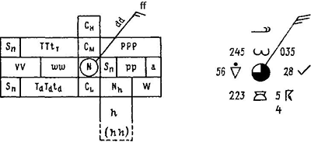
Всю отриману не ресурсі Windy інформацію студент оформлює у вигляді синоптичного коду території дослідження за прикладом неведеним нижче (рис. 2).

Рис. 2. Приклад кодування метеорологічних даних

Розшифруємо наведений приклад:
ТТtт – температура повітря (дві або три цифри), цілі (ТТ) і десяті (tт) частки градуса Цельсія – 24,5°С;
TdTdtd – точка роси (дві або три цифри), цілі (TdTd) і десяті (td) частки градуса Цельсія – 22,3°С;
VV – горизонтальна видимість цифрами коду, що передбачає інструментальний і візуальний способи вимірювання – 6 км.
h (hh) – висота хмар нижнього ярусу цифрами коду (одна або дві), що передбачає методи вимірювання: інструментальний (hh) і візуальний (h) – 300 м.
Nh – кількість хмар нижнього ярусу в октах; вживаються цифри від 1 до 8, цифри коду окти (1 окт – 1/8 неба), їх можна перевести в бали згідно таблиці – в нашому прикладі зашифровано 5, тобто кількість хмар нижнього ярусу займає 5/8 неба.
РРР – тиск повітря, приведений до рівня моря (QNH), в гПа (гектопаскалях – десятки, одиниці і десяті частки). Якщо тризначне число починається з 5 або більшої цифри, то при розшифровці слід попереду поставити цифру 9, а якщо число починається з 4 або меншої цифри, попереду слід поставити цифру 10. У нашому прикладі вказано тризначне число 035, тобто тиск становитиме 1003,5 гПа
рр – величина баричної тенденції за останні три години, в гПа (цілі і десяті частки). При зростанні тиску знак не ставиться, при падінні тиску знак «-» ставиться обов'язково. Розшифровка ношого прикладу – падіння або рівний хід, потім ріст; атмосферний тиск вищий, ніж 3 години тому
N – загальна кількість хмар. Передбачено вісім умовних знаків, відповідних різному кількості хмарності від 1 до 8 окт, якщо визначення кількості хмарності утруднено (неба не видно), то в гуртку станції ставиться знак X. Розшифровка ношого прикладу – 7-8 балів.
W – погода між термінами спостереження кодується умовними знаками. Період часу між термінами відповідає прийнятій частоті складання тієї чи іншої карти, тобто шести або трьох годин (приземний аналіз або кільцева): гроза без опадів
Cl – форма хмар нижнього ярусу – кучові дощові;
Cm – форма хмар середнього ярусу – тонкі;
Сh – форма хмар верхнього ярусу – щільні;
а – характеристика баричної тенденції за останні три години, кожен знак відповідає кривої на стрічці барографа. На нашому прикладі не позначена.
dd – напрямок вітру біля поверхні землі (звідки дме) – північно-східний;
ff – швидкість вітру позначається на стрілці «оперенням» - 12-13 м/с. При штилі гурток станції обводиться кружком трохи більшого радіусу, при нестійкому напрямку вітру в кінці стрілки ставиться X;
Для зручності пропонується користуватися синоптичним кодом КН-01 (рис. 1).
Синоптичний код студент оформлює олівцем і ручкою у польовому щоденнику практики.

Рекомендована література
- Зверев А.С. Синоптическая метеорология / А.С. Зверев. – Л.: Гидрометеоиздат, 1977. – 711 с.
- Іванова С.М., Хохлов В.М. Методичні вказівки для самостійної роботи студентів денної форми навчання з дисципліни «Синоптична метеорологія» / С.М. Іванов. Одеса: ОДЕКУ, 2006. – 40 с.
- Практикум з синоптичної метеорології // Під ред. Івус Г.П., Іванової С.М. – Одеса: ТЭС, 2004. – 419 с.
- Синоптична метеорологія (короткострокові прогнози погоди) (конспект лекцій) – для очної та заочної форми навчання / Івус Г.П. – Одеса, ОДЕКУ, 2003 р. – С. 106.

